

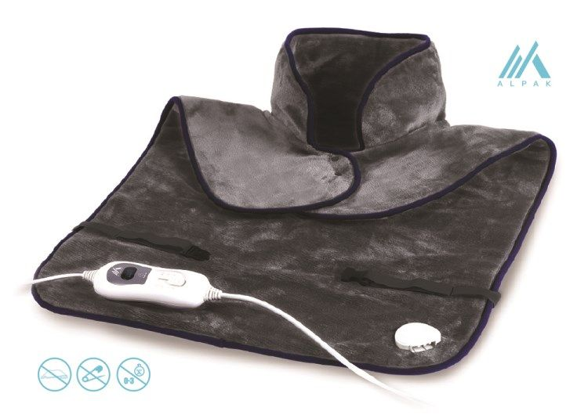

LTK740

LTK730

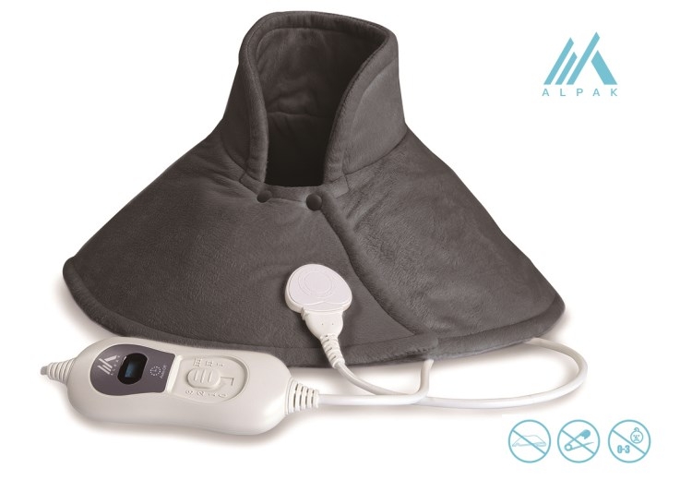ELEKTRICKÁ DEČKA NA KRK A RAMENA LTK730  
ELETRICKÁ DEČKA NA KRK A CELÁ ZÁDA   
LTK740

Návod k obsluze

Obsah

OZNAČENÍ 1

ÚVOD 1

BEZPEČNOSTNÍ UPOZORNĚNÍ 1

SYMBOLY 2

OBECNÝ POPIS 2

FUNKCE AUTOMATICKÉHO VYPNUTÍ 3

VYPÍNÁNÍ 3

ČIŠTĚNÍ A ÚDRŽBA 3

OBECNÉ PODMÍNKY LIKVIDACE 4

TECHNICKÉ VLASTNOSTI 4

ODSTRAŇOVÁNÍ ZÁVAD 4

ZÁRUKA 4

OSVOBOZUJÍCÍ KLAUZULE 5

# OZNAČENÍ

LTK730 Elektrická dečka na krk a ramena

LTK740 Elektrická dečka na krk a celá záda

# ÚVOD

Děkujeme za zakoupení elektrické dečky KYARA. Doporučujeme před prvním použitím pečlivě přečíst tento návod, zejména bezpečnostní upozornění a postupovat podle následujících pokynů. Příručku uschovejte po celou dobu životnosti výrobku. Jestliže výrobek předáte jiným osobám, dbejte na to, abyste jim odevzdali i tuto příručku. Pokud se vám nedaří porozumět varování, upozornění nebo pokynům, obraťte se na prodejce.

POZNÁMKA: Zkontrolujte, zda u zboží nedošlo k poškození během přepravy. V případě poškození výrobek nepoužívejte a kontaktujte svého prodejce.

# BEZPEČNOSTNÍ UPOZORNĚNÍ

* Po vyjmutí zařízení z obalu zkontrolujte obsah balení a zda zařízení není poškozené vlivem přepravy. V případě pochybností nepoužívejte zařízení a obraťte se na autorizované servisní středisko.
* Obalový materiál není hračka pro děti. Uchovávejte plastový obal mimo dosah dětí, hrozí nebezpečí udušení!
* Před zapojením zařízení zkontrolujte, zda údaje na typovém štítku souhlasí s parametry elektrické sítě. Štítek je umístěn na zařízení.
* Toto zařízení smí být používáno pouze jako výhřevná podložka pro domácí použití. Jakékoliv jiné použití je považováno za nevyhovující, a proto nebezpečné.
* Přístroj nemohou používat děti a osoby s omezenými fyzickými, senzorickými nebo mentálními schopnostmi, stejně tak osoby s nedostatkem zkušeností a znalostí, pokud nejsou pod stálým dohledem zodpovědné osoby.
* Děti musí být při používání přístroje pod dozorem.
* Nepoužívejte přístroj u dětí nebo postižených osob, které jsou citlivé na teplo.
* Zařízení nesmí být používáno dětmi, pokud není jednotka uvedena do provozu a kontrolována rodiči, zákonnými zástupci nebo pokud nebylo dítě dostatečně poučeno, jak zařízení funguje a jak by jej mělo správně ovládat.
* VAROVÁNÍ: Nevhodné pro děti do 3 let. Děti do 3 let by neměly používat přístroj z důvodu neschopnosti reagovat v případě přehřátí.
* Nepoužívejte dečku, pokud je mokrá či vlhká.
* Před čištěním a údržbou vždy odpojte zařízení od napájecího zdroje.
* V případě poruchy nebo špatné funkce spotřebiče jej vypněte a kontaktujte autorizované servisní středisko.
* Jestliže je napájecí kabel poškozen, musí být vyměněn autorizovaným servisním střediskem.
* Spotřebič musí být používán pouze s typy ovládacích prvků uvedených na štítku.
* Je-li zařízení zapnuté, nepokládejte ovládání ani napájecí kabel pod nebo na horní část topné vložky.
* Před skladováním nechte přístroj vychladnout, poté složte.
* Pokud je dečka složená, nenechávejte v ní oblečení.
* Před každým použitím dečky ji pečlivě prohlédněte, zda nevykazuje jakékoliv poškození či opotřebení. Pokud se objeví takové známky, kontaktujte autorizované servisní středisko.
* Přístroj nesmí používat uživatelé kardiostimulátoru.
* Zařízení není určeno k lékařskému použití v nemocnicích.
* Zařízení nepoužívejte v místech s vysokou vlhkostí.
* Zařízení NEPOUŽÍVEJTE pro zahřátí zvířat.
* Nepoužívejte zařízení, když spíte.
* Při delším používání nastavte volič na minimum 1-2.
* Nepoužívejte zařízení na oteklá nebo bolestivá místa.
* Pokud cítíte při používání bolest, přestaňte zařízení používat.
* Přístroj NEPOUŽÍVEJTE, jsou-li ve vzduchu přítomny vysoce hořlavé plyny.
* Přístroj nikdy nepoužívejte v blízkosti zdrojů tepla.
* Nepokládejte na přístroj hořlavé materiály nebo materiály, které se snadno znehodnocují v důsledku tepla (např. karton, plast, papíry, svíčky)
* Nikdy nevystavujte zařízení v blízkosti jiných zdrojů tepla (hořáky, trouby), teplotám pod nulou, přímému slunečnímu záření, vlhkosti.
* Nevkládejte špendlíky nebo jiné ostré předměty.
* Nadměrné používání při nastavení vysoké teploty může způsobit popálení kůže.

VAROVÁNÍ: Při nesprávném používání zařízení hrozí nebezpečí zranění.

# SYMBOLY

# OBECNÝ POPIS

Vyhřívací podložka je určena k vyhřívání lidského těla. Vyhřívací dečka může být přiložena na části těla jako krk, ramena, záda, bedra, břicho případně na klouby.

VAROVÁNÍ: Elektrickou dečku používejte pouze s dodaným ovladačem. Přesné označení modelu je uvedeno na štítku všitém na dečce.

* Zapojte ovladač do zástrčky na dečce.
* Zasuňte elektrickou zástrčku do zásuvky a na krátkou dobu zvolte maximální teplotu pro urychlení zahřátí dečky. Poté zvolte teplotu od 1 do 3.
* LTK 730 Úroveň 1 = 53 °C; Úroveň 2 = 59 °C Úroveň 3 = 65 °C
* LTK740 Úroveň 1 = 50 °C; Úroveň 2 = 55 °C Úroveň 3 = 60 °C

*Tolerance: +/- 5 °C

Dečku přiložte k části těla, kterou chcete vyhřívat.

# FUNKCE AUTOMATICKÉHO VYPNUTÍ

* Elektrická dečka je vybavena systémem automatického zastavení. Po 3 hodinách provozu se dečka automaticky vypne.
* Chcete-li dečku znovu zapnout, nastavte volič do polohy „0“, vyčkejte několik sekund a poté znovu zvolte požadovanou teplotu.

# VYPÍNÁNÍ

* Po použití vypněte dečku nastavením voliče do polohy „0“
* Odpojte zařízení ze zásuvky.

# ČIŠTĚNÍ A ÚDRŽBA

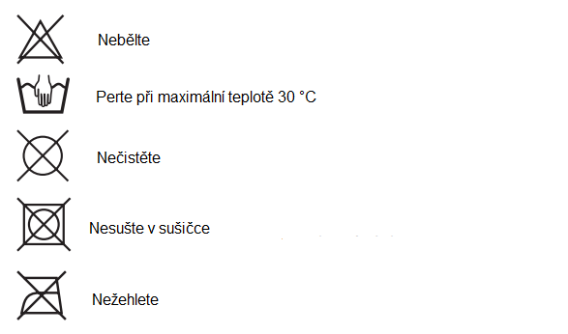

* Před čištěním se ujistěte, že dečka není připojena k elektrické síti a je chladná.
* Před čištěním se ujistěte, že je odpojen přívodní kabel.
* Dečku lze umýt ručně (nepoužívejte pračku) při maximální teplotě 30°C.
* Použijte neutrální čisticí prostředek.
* Nepoužívejte bělidla.
* Nesušte v sušičce, elektrickou dečku nechte uschnout na vzduchu. Nepokládejte na topení a jiné topné systémy.
* Nežehlete
* Před opětovným použitím se ujistěte, že dečka je zcela suchá.
* Při čištění nepoužívejte chemické ani abrazivní prostředky.

OBECNÉ PODMÍNKY LIKVIDACE

V případě likvidace nepoužívejte kontejner pro komunální odpad. Doporučujeme likvidaci přístroje v příslušných prostorách pro recyklaci.

Výrobek musí být zlikvidován v souladu s evropskou normou 2002/96/EC. Správná likvidace produktu snižuje riziko pro životní prostředí a zdraví. Části přístroje mohou být dále recyklovány a tím dojde k úspoře energie a surovin. Další informace vám poskytne místní likvidátor nebo prodejce.

TECHNICKÉ VLASTNOSTI:

* Napětí: 220-240 ~ 50 Hz
* Výkon: 100 W
* Rozměry:
* LTK 730: 60 x 62 cm
* LTK740: 60 x 90 cm
* Materiál: 100% polyester

# ODSTRAŇOVÁNÍ ZÁVAD

Pokud je zařízení poškozené, nepokoušejte se ho opravit.

|  |  |  |
| --- | --- | --- |
| **PROBLÉM** | **MOŽNÁ PŘÍČINA** | **ŘEŠENÍ** |
| Zařízení nefunguje | Přístroj není napájen | Ověřte, zda   1. Je připojen napájecí kabel do zásuvky 2. Zástrčka je vložena do zásuvky 3. Zásuvka není vadná 4. Zkontrolujte pojistky |
| Nebyla nastavená teplota. Volič teploty je nastaven na pozici 0. | Nastavte teplotu posunutím na pozici 1, 2 nebo 3. |
| Byla nastavena ochrana proti přehřátí. | Nechte zařízení zkontrolovat výrobcem. |

# ZÁRUKA

Všechny výrobky mají záruku na vady materiálu nebo zpracování po dobu dvou let od data prodeje, s výhradou výjimek a omezení uvedených níže. Tato záruka není platná v případě nesprávného použití, zneužití nebo změny produktu a nedodržení pokynů k použití. Správné používání výrobku je uvedeno v uživatelské příručce.

Prodejce ani výrobce neodpovídá za vzniklé škody, zranění nebo jiné škody při použití tohoto zařízení v rozporu s touto příručkou

Výrobce ani dodavatel neodpovídá za vady výrobku v případě postižení přístroje přírodními katastrofami, zanedbané údržby nebo neodborné úpravy, škody způsobené problémy s napájením (je-li k dispozici), použití částí

nebo součástí, které nejsou schváleny, použití v rozporu s návodem k obsluze, neoprávněné úpravy přístroje, poškození při přepravě (odlišné od původních zásilek od výrobce/dodavatele).

Záruka se nevztahuje na vady vzniklé běžným použitím výrobku.

# OSVOBOZUJÍCÍ KLAUZULE

Výrobce neposkytuje klientům žádné jiné záruky, podmínky ani garance, vyslovené či předpokládané než ty, které jsou explicitně uvedeny v tomto dokumentu, a to v souladu se zákonem. Výrobce nezaručuje, že používání příslušných produktů bude dlouhodobé a bez závad. Délka záruk, které mohou implicitně vyplývat ze zákona, je omezena na řádnou záruční lhůtu 2 roky. Některé státy a země nepovolují omezení a výjimky v délce záruky vyplývající náhodného nepřímého poškození produktu. V těchto státech či zemích se nemusí některá omezení či výjimky uvedené v této záruce vztahovat na klienta. Tyto záruční podmínky mohou být bez dalšího upozornění upravovány.

